به نام خدا

تمرین شماره ۲ درس ساختمان داده‌ها و الگوریتم‌ها



آرایه‌ی داده شده را input_array می‌نامیم.

ابتدا مرحله‌ی اولِ counting sort را انجام می‌دهیم. به این شکل که یک آرایه به نام sorted_array و به طولِ k + 1 تشکیل می‌دهیم و مقدار تمام عناصر آن را 0 در نظر می‌گیریم. سپس یک دور روی تمامِ عناصر input_array پیمایش می‌کنیم و به هر عنصر که رسیدیم (اگر آن عنصر را i بنامیم)، یک واحد به sorted_array[i] اضافه می‌کنیم.

این پردازش O(n+k) زمان می‌گیرد.

حال هر گاه از الگوریتم ما پرسیده شود که چندتا از n عدد در بازه‌ی [a, b] قرار می‌گیرند، جمعِ خانه‌های sorted_array[a] تا sorted_array[b] را محاسبه می‌کند و پاسخ می‌دهد.



این سوال را با ترکیبی از counting sort و Radix sort انجام می‌دهیم.

می‌توانیم تمامِ اعداد را به این فرم بنویسیم:

$$a=\left(a_{1}\right)n+a_{2}$$

با توجه به این که هیچ یک از اعداد، بزرگ‌تر از $n^{2}$ نیست، مقدار a1 نمی‌تواند بزرگ‌تر از n باشد. از طرفی هم وقتی n را ماکسیمم مقدار مجاز خود بنویسیم، a2 برابر خواهد بود با a % n ، پس بدیهی‌ست که هرگز نتواند بزرگ‌تر از n باشد.

تا این‌جای کار، توانستیم هر یک از عناصرِ آرایه‌مان رو، تبدیل به دو عنصرِ دیگر کنیم که هیچ‌یک بزرگ‌تر از n نباشد. حالا می‌توانیم از counting sort استفاده کنیم، به این صورت که یک بار عناصر را بر حسب a1 هایشان، و بارِ دیگر آن‌ها را بر حساب a2 هایشان مرتب کنیم.

در مرحله‌ی اول، عناصر بر حسبِ باقیمانده‌شان بر n مرتب خواهند شد و در مرحله‌ی دوم، براساس بریده شده‌ی جوابِ تقسیم‌شان بر n ، به این ترتیب بعد از این دو مرحله آرایه‌مان کاملا مرتب خواهد بود.

همچنین مجموعا الگوریتم‌مان O(2n) زمان خواهد برد که می‌دانیم معادل است با همان O(n) .

کدِ این الگوریتم به زبان پایتون نیز، به این شکل خواهد بود (در صفحه‌ی بعد):

import math  
  
numbers = [int(x) for x in input().split()]  
n = len(numbers)  
  
counting_list = []  
sorted_list = []  
  
for i in range(n):  
 counting_list.append(0)  
 sorted_list.append(0)  
  
# 1st counting sort: based on "a2"  
  
for number in numbers:  
 a2 = number % n  
 counting_list[a2] += 1  
  
for i in range(1, n):  
 counting_list[i] += counting_list[i - 1]  
  
for i in range(n - 1, -1, -1):  
 a2 = numbers[i] % n  
 sorted_list[counting_list[a2] - 1] = numbers[i]  
 counting_list[a2] -= 1  
  
for i in range(n):  
 numbers[i] = sorted_list[i]  
  
# 2nd counting sort: based on a1  
  
for i in range(n):  
 counting_list[i] = 0  
 sorted_list[i] = 0  
  
for number in numbers:  
 a1 = (math.trunc(number / n)) % n  
 counting_list[a1] += 1  
  
for i in range(1, n):  
 counting_list[i] += counting_list[i - 1]  
  
for i in range(n - 1, -1, -1):  
 a1 = (math.trunc(numbers[i] / n) % n)  
 sorted_list[counting_list[a1] - 1] = numbers[i]  
 counting_list[a1] -= 1  
  
numbers = sorted_list  
print(numbers)

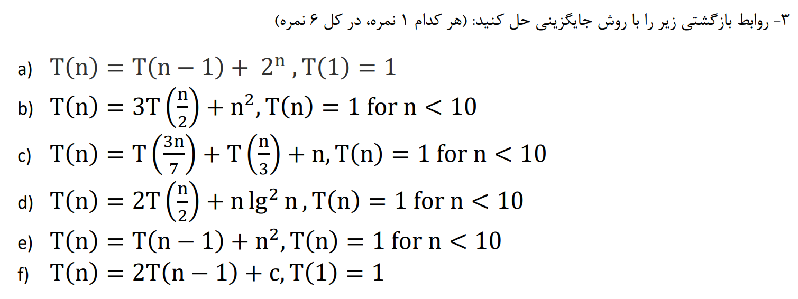

$T\left(n\right)=T\left(n-1\right)+2^{n}→T\left(n\right)=\left(T\left(n-2\right)+2^{n-1}\right)+2^{n}→T\left(n\right)=T\left(n-2\right)+2^{n}\left(\frac{1}{2^{0}}+\frac{1}{2^{1}}\right)→T\left(n\right)=\left(T\left(n-3\right)+\frac{2^{n}}{2^{2}}\right)+2^{n}\left(\frac{1}{2^{0}}+\frac{1}{2^{1}}\right)→T\left(n\right)=T\left(n-3\right)+2^{n}\left(\frac{1}{2^{0}}+\frac{1}{2^{1}}+\frac{1}{2^{2}}\right)→T\left(n\right)=T\left(n-\left(n-1\right)\right)+2^{n}\left(1+\frac{1}{2}+\frac{1}{4}+…+\frac{1}{2^{n-2}}\right)=T\left(1\right)+2^{n}\left(2\right)→T\left(n\right)=1+2^{n+1}$

$T\left(n\right)=3T\left(\frac{n}{2}\right)+n^{2}=3\left(3T\left(\frac{n}{4}\right)+\frac{n^{2}}{4}\right)+n^{2}→T\left(n\right)=3^{2}T\left(\frac{n}{4}\right)+n^{2}\left(1+\frac{3}{4}\right)→T\left(n\right)=3^{2}\left(3T\left(\frac{n}{8}\right)+\frac{n^{2}}{2^{4}}\right)+n^{2}\left(1+\frac{3}{4}\right)→T\left(n\right)=3^{3}T\left(\frac{n}{2^{3}}\right)+n^{2}\left({\left(\frac{3}{4}\right)}^{0}+{\left(\frac{3}{4}\right)}^{1}+{\left(\frac{3}{4}\right)}^{2}\right)=3^{i}T\left(\frac{n}{2^{i}}\right)+n^{2}\left({\left(\frac{3}{4}\right)}^{0}+{\left(\frac{3}{4}\right)}^{1}+{\left(\frac{3}{4}\right)}^{2}+…+{\left(\frac{3}{4}\right)}^{i-1}\right)$

$$\left(S={\left(\frac{3}{4}\right)}^{0}+{\left(\frac{3}{4}\right)}^{1}+{\left(\frac{3}{4}\right)}^{2}+…→\frac{3}{4}S={\left(\frac{3}{4}\right)}^{1}+{\left(\frac{3}{4}\right)}^{2}+…→S-\frac{3}{4}S=\frac{1}{4}S={\left(\frac{3}{4}\right)}^{0}=1→S=4\right)→$$

$$T\left(n\right)=3^{i}T\left(\frac{n}{2^{i}}\right)+4n^{2}→1≤\frac{n}{2^{i}}<10$$

$$→\frac{n}{2^{i}}<10→\log_{10}{\frac{n}{2^{i}}}<1→\log_{10}{n}-i\log_{10}{2}<1→\frac{\left(\log{n}-1\right)}{\log{2}}<i$$

$$→1≤\frac{n}{2^{i}}→2^{i}≤n→\log{2^{i}}≤\log{n}→i\log{2}≤\log{n}→i≤\frac{\log{n}}{\log{2}}$$

$$→\frac{\left(\log{n}-1\right)}{\log{2}}<i≤\frac{\log{n}}{\log{2}}→3^{\frac{\left(\log{n}-\log{10}\right)}{\log{2}}}<3^{i}≤3^{\frac{\log{n}}{\log{2}}}→3^{\log_{2}{\frac{n}{10}}}<3^{i}≤3^{\log_{2}{n}}$$

$→ n$*در اندازه‌های بزرگ $→$



$$3^{i}=3^{\log_{2}{n}}$$



$$T\left(n\right)=3^{i}T\left(\frac{n}{2^{i}}\right)+4n^{2}=\left(3^{\log_{2}{n}}\right)\left(1\right)+4n^{2}=n^{\log_{2}{3}}+4n^{2}$$



$T\left(n\right)=T\left(\frac{3n}{7}\right)+T\left(\frac{n}{3}\right)+n→T\left(n\right)=\left(T\left({\left(\frac{3}{7}\right)}^{2}n\right)+T\left(\frac{n}{7}\right)+n\right)+\left(T\left(\frac{n}{7}\right)+T\left(\frac{n}{3^{2}}\right)+n\right)+n=T\left({\left(\frac{3}{7}\right)}^{2}n\right)+T\left(\frac{n}{7}\right)+T\left(\frac{n}{7}\right)+T\left(\frac{n}{3^{2}}\right)$



$$T\left(1\right)=1, T\left(3\right)=1$$



$T\left(n\right)=2T\left(\frac{n}{2}\right)+n\lg^{2}{n}=2\left(2T\left(\frac{n}{4}\right)+\frac{n}{2}\lg^{2}{\frac{n}{2}}\right)+n\lg^{2}{n}=2^{2}T\left(\frac{n}{2^{2}}\right)+\frac{n}{2}\lg^{2}{\frac{n}{2}}+n\lg^{2}{n}$



$T\left(n\right)=T\left(n-1\right)+n^{2}=\left(T\left(n-2\right)+{\left(n-1\right)}^{2}\right)+n^{2}=\left(T\left(n-3\right)+{\left(n-2\right)}^{2}\right)+n^{2}+{\left(n-1\right)}^{2}=T\left(n-i\right)+n^{2}+{\left(n-1\right)}^{2}+{\left(n-2\right)}^{2}+…+{\left(n-i+1\right)}^{2}$



$$→\left[n-i=1→i=n-1\right]→$$



$$T\left(n\right)=T\left(1\right)+2^{2}+3^{2}+4^{2}+…+n^{2}=1^{2}+2^{2}+..+n^{2}=\frac{n\left(n+1\right)\left(2n+1\right)}{6}$$



$T\left(n\right)=2T\left(n-1\right)+c=2\left(2T\left(n-2\right)+c\right)+c=2^{2}T\left(n-2\right)+2c=2^{2}\left(2T\left(n-3\right)+c\right)+2c=2^{3}T\left(n-3\right)+3c=2^{i}T\left(n-i\right)+ic$



$$→\left[n-i=1→i=n-1\right]→$$



$$T\left(n\right)=2^{n-1}T\left(1\right)+\left(n-1\right)c=2^{n-1}+nc-c$$

ِ*



برای پاسخ‌دهی، همزمان هر دو آرایه را می‌پیماییم. از عنصرِ اولِ هردو آرایه شروع می‌کنیم و دو عنصر را با یکدیگر مقایسه می‌کنیم. عنصرِ کوچک‌تر را رد می‌کنیم و به عنصرِ بعدیِ آن آرایه می‌رویم. آن‌قدر این روند را ادامه می‌دهیم که k عنصر را پیموده باشیم، در این هنگام به عنصرِ k امِ ترکیب مرتب‌شده‌ی دو آرایه می‌رسیم.

بدترین زمان پاسخ‌گوییِ این الگوریتم زمانی‌ست که عضو آخر از ما خواسته شده باشد، در این هنگام باید کلِ عناصر، یعنی a + b عنصر را بیپماییم و زمانمان برابر O(a + b) خواهد شد.

کدِ پایتونِ الگوریتم:

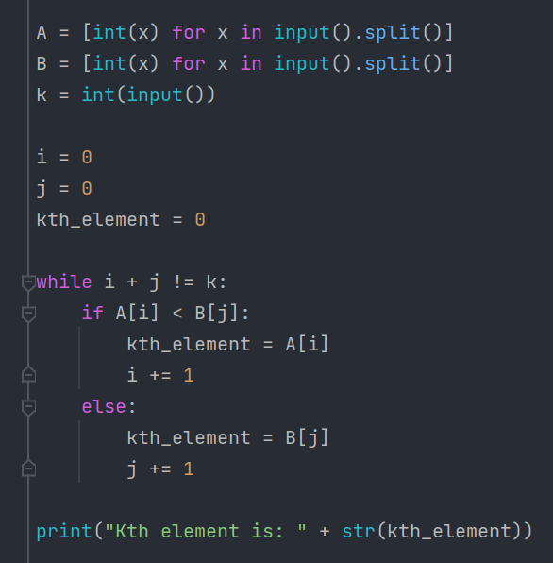A = [int(x) for x in input().split()]

B = [int(x) for x in input().split()]

k = int(input())

i = 0

j = 0

kth_element = 0

while i + j != k:

if A[i] < B[j]:

kth_element = A[i]

i += 1

else:

kth_element = B[j]

j += 1

print("Kth element is: " + str(kth_element))



کافی‌ست از عنصر اول شروع به پیمایش کنیم. اگر عنصرمان مثبت بود از آن می‌گذریم، اگر منفی بود آن را با عنصر شماره‌ی ۰ جابه‌جا می‌کنیم. عنصرِ بعدیِ منفی‌مان را با عنصر شماره‌ی ۱ جابه‌جا می‌کنیم، عنصر منفیِ بعدی را با عنصر شماره‌ی ۲ و...

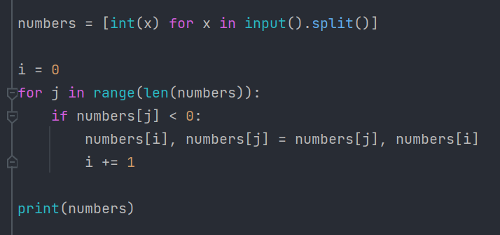

numbers = [int(x) for x in input().split()]

i = 0

for j in range(len(numbers)):

if numbers[j] < 0:

numbers[i], numbers[j] = numbers[j], numbers[i]

i += 1

print(numbers)



می‌دانیم که هر یک از اعضا، هنگامی که به عنوان عنصر محوری انتخاب می‌شود به جایگاه نهاییِ خود خواهد رفت و دیگر جابه‌جا نخواهد شد، پس باید سعی کنیم عنصر مذکور، تا جای ممکن به عنوان عضو محوری انتخاب نشود.

